**ΣΥΜΒΟΥΛΙΟ ΣΥΜΠΛΕΓΜΑΤΟΣ ΥΠΗΡΕΣΙΩΝ ΚΟΙΝΟΤΗΤΩΝ**

**ΑΓΙΑΣ ΑΝΝΑΣ, ΚΑΛΟ ΧΩΡΙΟ, ΜΟΣΦΙΛΩΤΗΣ, ΠΥΡΓΩΝ, ΨΕΥΔΑΣ**

**ΕΠΑΡΧΙΑΣ ΛΑΡΝΑΚΑΣ**

**ΠΡΟΚΗΡΥΞΗ ΓΙΑ ΤΗΝ ΠΡΟΣΛΗΨΗ ΕΝΟΣ (1) ΕΡΓΟΔΟΤΟΥΜΕΝΩΝ ΟΡΙΣΜΕΝΟΥ ΧΡΟΝΟΥ ΓΙΑ ΤΗΝ ΕΚΤΕΛΕΣΗ ΓΡΑΦΕΙΑΚΩΝ ΚΑΘΗΚΟΝΤΩΝ ΣΤΟ ΣΥΜΒΟΥΛΙΟ ΣΥΜΠΛΕΓΜΑΤΟΣ ΥΠΗΡΕΣΙΩΝ ΚΟΙΝΟΤΗΤΩΝ**

**ΑΓΙΑΣ ΑΝΝΑΣ, ΚΑΛΟ ΧΩΡΙΟ, ΜΟΣΦΙΛΩΤΗΣ, ΠΥΡΓΩΝ, ΨΕΥΔΑΣ**

**ΕΠΑΡΧΙΑΣ ΛΑΡΝΑΚΑΣ**

(Να συμπληρωθεί από τον αιτητή/ την αιτήτρια ιδιόχειρα)

|  |  |
| --- | --- |
| Θέση για την οποία υποβάλλεται η αίτηση: | ΒΟΗΘΟΣ ΓΡΑΜΜΑΤΕΙΑΚΟΣ ΛΕΙΤΟΥΡΓΟΣ (Α2) |

|  |  |
| --- | --- |
| 1. Πλήρες Όνομα:  (Πρώτο το επίθετο με κεφαλαία γράμματα) Αριθμός Ταυτότητας:  Αριθμός Κοινωνικών Ασφαλίσεων:  Υπηκοότητα: |  |

Ημερομηνία γέννησης:

Χώρα και τόπος γέννησης:

Επάγγελμα ή ενασχόληση:

Διεύθυνση κατοικίας:

Τηλ.:

Διεύθυνση για αλληλογραφία/ επικοινωνία: ________________________________

(Αν είναι διαφορετική από την πιο πάνω)

Ηλεκτρονική Διεύθυνση: __________________________________

(Οποιαδήποτε αλλαγή διεύθυνσης πρέπει να γνωστοποιείται αμέσως)

1. Εκπαίδευση (Δημοτική, Μέση, Ανώτερη και Ανώτατη):

(Να επισυναφθούν αντίγραφα των απολυτηρίων, διπλωμάτων, τίτλων ή πιστοποιητικών που αποκτήθηκαν)

|  |  |  |  |
| --- | --- | --- | --- |
| Σχολές στις οποίες φοιτήσατε κατά χρονολογική σειρά | Έτη φοίτησης | | Απολυτήριο/δίπλωμα/ τίτλος/πιστοποιητικό που αποκτήσατε |
| Από  μήνας& έτος | Μέχρι  μήνας & έτος |
|  |  |  |  |

1. Δηλώστε:
2. Τα προσόντα που κατέχετε και
3. τις εξετάσεις στις οποίες έχετε επιτύχει (να επισυναφθούν σχετικά πιστοποιητικά)

…………………………………………………………………………………………………

…………………………………………………………………………………………………

…………………………………………………………………………………………………

…………………………………………………………………………………………………

…………………………………………………………………………………………………

…………………………………………………………………………………………………

…………………………………………………………………………………………………

……………………………………………………………………………………………………………………………………………………………………………………………………………………………………………………………………………………………………....

4. Γλώσσες (Χρησιμοποιήστε τους χαρακτηρισμούς Άριστη, Πολύ καλή, Καλή, Μέτρια)

Ελληνική Τουρκική Αγγλική

|  |  |  |  |  |
| --- | --- | --- | --- | --- |
|  |  |  |  |  |
|  |  |  |  |  |
|  |  |  |  |  |

(α) Ανάγνωση

(β) Γραφή

(γ) Ομιλία

|  |  |
| --- | --- |
| 5 (α) Έχετε καταδικαστεί για αδίκημα σοβαρής μορφής που ενέχει έλλειψη τιμιότητας ή ηθική αισχρότητα;  (β) Έχετε απολυθεί ή έχουν τερματιστεί οι υπηρεσίες σας για πειθαρχικό παράπτωμα στο παρελθόν από τη δημόσια υπηρεσία ή οποιαδήποτε υπηρεσία ή οργανισμό δημοσίου δικαίου της Κυπριακής Δημοκρατίας ή της Ευρωπαϊκής Ένωσης;  Αν ναι, δηλώστε τη φύση του αδικήματος/ παραπτώματος, την ημερομηνία καταδίκης και την ποινή που σας επιβλήθηκε. (Σε περίπτωση παραγραφής της ποινής του αδικήματος ή σε περίπτωση διαγραφής της πειθαρχικής ποινής το παρόν σημείο να αγνοηθεί) | **ΝΑΙ / ΟΧΙ**  **ΝΑΙ / ΟΧΙ**  …………………………………………………...  …………………………………………………… …………………………………………………..  …………………………………………………... |

1. Αν είστε ανάπηρος, να επισυνάψετε σχετικό πιστοποιητικό. **ΝΑΙ / ΟΧΙ**
2. Δηλώστε το επάγγελμα/ τα επαγγέλματα/ την απασχόληση/ τις απασχολήσεις σας χρονολογικά, από τη συμπλήρωση της εκπαίδευσής σας μέχρι σήμερα. (Δεδομένου ότι σε Σχέδια Υπηρεσίας ορισμένων θέσεων η πείρα είναι απαιτούμενο προσόν, ή αποτελεί πλεονέκτημα, πρέπει να επισυναφθούν σχετικές βεβαιώσεις/ στοιχεία που να αποδεικνύουν την πείρα αυτή. Σε περίπτωση που οι βεβαιώσεις αυτές δε επισυναφθούν, ο/η αιτητής/τρια ενδεχομένως να θεωρηθεί ότι δεν κατέχει το σχετικό απαιτούμενο προσόν ή πλεονέκτημα).

Από Μέχρι Όνομα Εργοδότη Θέση ή είδος απασχόλησης

(μήνας/έτος)

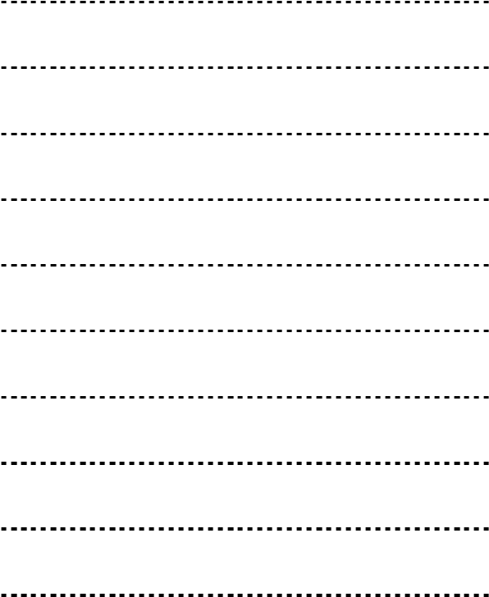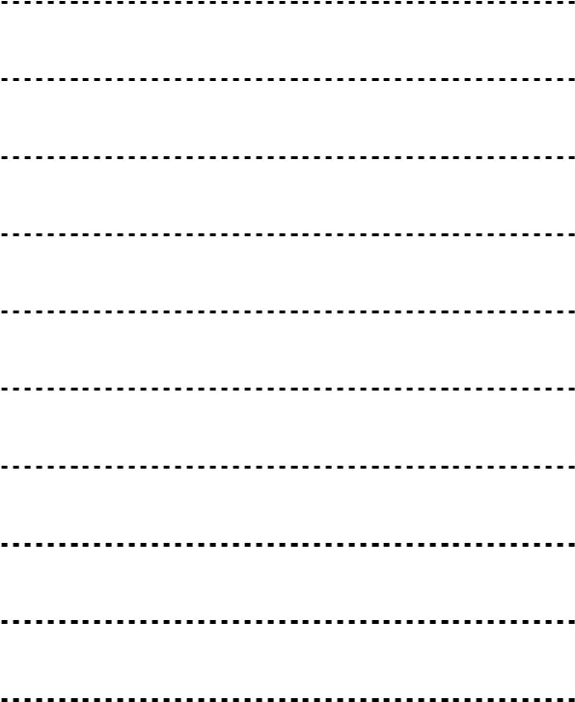

1. Δηλώστε κατά πόσο έχετε εκπληρώσει τις στρατιωτικές σας υποχρεώσεις ή έχετε απαλλαγεί νόμιμα από αυτές (Να επισυναφθεί πιστοποιητικό). **ΝΑΙ / ΟΧΙ**
2. Σημειώστε με √ στον πιο κάτω κατάλογο τα πιστοποιητικά τα οποία επισυνάπτετε στην αίτηση σας για σκοπούς αξιολόγησης. Τα πρωτότυπα να παρουσιαστούν, όταν ζητηθούν για έλεγχο.

|  |  |
| --- | --- |
| Αντίγραφο Απολυτηρίου αναγνωρισμένης σχολής Μέσης Εκπαίδευσης. |  |
| Αντίγραφο πιστοποιητικού κατοχής της πολύ καλής γνώσης της Ελληνικής και καλής γνώσης της Αγγλικής γλώσσας σύμφωνα με τον κατάλογο αποδεκτών τεκμηρίων της Επιτροπής Δημόσιας Υπηρεσίας.  [**https://www.psc.gov.cy/psc/psc.nsf/page31_gr/page31_gr?OpenDocument**](https://www.psc.gov.cy/psc/psc.nsf/page31_gr/page31_gr?OpenDocument) |  |
| Αντίγραφο πιστοποιητικού επιτυχίας:  Στην ενδιάμεση (Intermediate) εξέταση στη Λογιστική του Εμπορικού Επιμελητηρίου του Λονδίνου ή σε οποιαδήποτε άλλη εξέταση που ήθελε εγκριθεί ως ισότιμη από τον Υπουργό Οικονομικών.  ή  Σε εξετάσεις που διεξάγονται ή αναγνωρίζονται από τον Υπουργό Παιδείας Αθλητισμού και Νεολαίας στην ελληνική και αγγλική δακτυλογραφία, τουλάχιστον μέσου επιπέδου ή με ταχύτητα 35 τουλάχιστον λέξεων κατά λεπτό στην ελληνική και αγγλική δακτυλογραφία. |  |
| Αντίγραφο Πανεπιστημιακού ή μεταπτυχιακού τίτλου. |  |
| Αντίγραφο Διπλώματος σχολής μεταλυκειακού επιπέδου που αποκτήθηκε μετά από σπουδές διάρκειας δύο τουλάχιστον χρόνων. |  |
| Αντίγραφο πιστοποιητικού επιτυχίας στην εξέταση Higher LCCI ή σε οποιαδήποτε άλλη εξέταση που ήθελε εγκριθεί ως ισότιμη από τον Υπουργό Οικονομικών |  |
| Βεβαίωση εργοδότη που να πιστοποιεί προηγούμενη πείρα σχετικά με την εκτέλεση γραφειακών καθηκόντων. |  |
| Αντίγραφο πιστοποιητικού επιτυχίας στις εξετάσεις ECDL (European Computer Driving License) στις ακόλουθες τέσσερις ενότητες, Computer Essentials, Online Essentials, Spreadsheets, Word Processing |  |

1. Δηλώνω υπεύθυνα ότι κατέγραψα στο παρόν έντυπο όλα τα στοιχεία που έχουν ζητηθεί, ότι τα στοιχεία και τα επισυναπτόμενα που έδωσα είναι ακριβή και αληθή και ότι το έντυπο συμπληρώθηκε από εμένα. Αντιλαμβάνομαι ότι οποιαδήποτε σκόπιμη ανακρίβεια ή παράλειψη δυνατόν να έχει ως αποτέλεσμα τον αποκλεισμό μου ή την άμεση ανάκληση τυχόν διορισμού μου.

Εξουσιοδοτώ το Συμβούλιο Συμπλέγματος Υπηρεσιών Κοινοτήτων Αγίας Άννας, Καλό Χωριό, Μοσφιλωτή, Πυργών, Ψευδά Επαρχίας Λάρνακας.

όπως διατηρεί σε ηλεκτρονική ή οποιαδήποτε άλλη μορφή, δεδομένα προσωπικού χαρακτήρα κατά την έννοια του περί Επεξεργασίας Δεδομένων Προσωπικού Χαρακτήρα (Προστασία του Ατόμου) Νόμου τα οποία έχουν δηλωθεί στο παρόν έντυπο για σκοπούς πρόσληψης στη συγκεκριμένη θέση.

Υπογραφή αιτητή / αιτήτριας

……………………………………...

Ημερομηνία

………………………………………

# ΟΔΗΓΙΕΣ

1. Οι αιτητές πρέπει απαραίτητα να υποβάλουν μαζί με την αίτηση **φωτοαντίγραφα** των πιο κάτω εγγράφων. Τονίζεται ότι σε περίπτωση που η αίτηση δεν είναι κατάλληλα συμπληρωμένη ή/και δεν έχουν επισυναφθεί τα απαιτούμενα έγγραφα και πιστοποιητικά, δεν θα λαμβάνεται υπόψη.

(α) Πιστοποιητικό γεννήσεως

(β) Βεβαίωση εκπλήρωσης στρατιωτικών υποχρεώσεων ή απαλλαγής απ’ αυτές (για άρρενες αιτητές)

(γ) Απολυτήριο Σχολής Μέσης Εκπαίδευσης

(δ) Διπλώματα/πτυχία Ανώτερων ή Ανώτατων Εκπαιδευτικών Ιδρυμάτων ή επίσημη βεβαίωση γι’ αυτά μαζί με πιστοποιητικά αναλυτικής κατάστασης μαθημάτων (transcripts) και βαθμολογίας για όλα τα έτη φοιτήσεως.

(Για όσα πτυχία/τίτλους σπουδών υπάρχει πιστοποίηση αξιολόγησής τους από το ΚΥ.Σ.Α.Τ.Σ., θα πρέπει απαραίτητα να επισυνάπτεται).

(ε) Πιστοποιητικά εξετάσεων, εκπαιδευτικών-επιμορφωτικών δράσεων και επαγγελματικών τίτλων / προσόντων που αναφέρονται στην αίτηση ή επίσημη βεβαίωση γι’ αυτά όπως αναφέρεται στην προκήρυξη.

(στ) Πιστοποιητικό βεβαίωσης της πείρας όπου θα αναφέρεται η περίοδος εργοδότησης, ο εργοδότης, η θέση και το αντικείμενο της εργασίας.

(ζ) Βεβαίωση από τις Υπηρεσίες Κοινωνικών Ασφαλίσεων για την καταβολή από κάθε εργοδότη των εισφορών Κ.Α. για τη δηλούμενη περίοδο εργοδότησης.

(η) Επίσημη βεβαίωση ότι ο αιτητής εμπίπτει στις πρόνοιες του περί Παροχής Ίσων Ευκαιριών για την Επαγγελματική Αποκατάσταση των Παθόντων και των Τέκνων των Εγκλωβισμένων Νόμου του 2004 (εκεί όπου ισχύει).

1. Σε περίπτωση επιτυχούς περάτωσης των τελικών εξετάσεων χωρίς να έχει εκδοθεί το δίπλωμα ή το πτυχίο ή το πιστοποιητικό, να υποβάλλεται επίσημη βεβαίωση του γεγονότος αυτού από το αρμόδιο όργανο του εκπαιδευτικού ιδρύματος (Γραμματεία κ.λπ.).
2. Όλα τα έγγραφα που υποβάλλονται πρέπει να είναι στην ελληνική ή την αγγλική γλώσσα ή να συνοδεύονται από επίσημη πιστοποιημένη μετάφραση σε μιαν από τις πιο πάνω γλώσσες. Ο Επαρχιακός Οργανισμός διατηρεί το δικαίωμα να επιβεβαιώσει τη γνησιότητα των αντιγράφων πτυχίων και πιστοποιητικών σε οποιοδήποτε στάδιο της διαδικασίας πλήρωσης της θέσης/των θέσεων.